សាលាបឋមសិក្សា៖ ............................................
ប្រឡងប្រចំាខែឆមាសទី២ ថ្នាក់ទី១........ សម័យប្រឡ៖ .....................................
ហត្ថលេខាអនុរក្ស
-.............................
-.............................

លេខបន្ទប់៖.......................
លេខតុ៖.............................

នាមត្រកូល និងនាមខ្លួន៖ ....................................
ថ្ងៃខែឆ្នាំកំណើត ៖...............................................
ហត្ថលេខាបេក្ខជន៖............................................. :.........................................................

- បេក្ខជនមិនត្រូវធ្វើសញ្ញាសម្គាល់អ្វីមួយនៅលើសន្លឹកប្រឡងឡើយ។សន្លឹកប្រឡងណាដែលមានសញ្ញាសម្គាល់នឹងត្រូវបានពិន្ទុសូន្យ។
.............................................
អក្សរសម្ងាត់

អក្សរសម្ងាត់

…………………………………………………………………………………………………………………………………………

វិញ្ញាសា : ភាសាខ្មែរ រយៈពេល ៤០ នាទី

១. ចូរពាក្យសរសេរ “ត្រូវ” ឬ “ខុស” នៅពីមុខពាក្យខាងក្រោម។ (១ពិន្ទុ)
១ ............... អំនាន ...............អំណាន
២ ............... ជំនន់ ............... ជំនុន
២.ចូរគូស ពាក្យដែលត្រូវនឹងរូបភាព។ (១ពិន្ទុ)
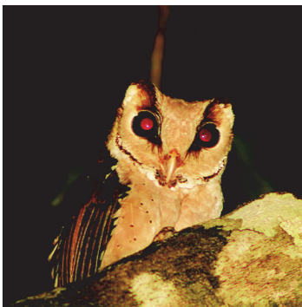
១
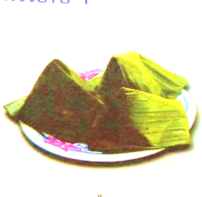
២

ក.ព្រាប ខ.មៀម គ.ត្រចៀកកាំ ឃ.កុក ក.នំគម ខ.អន្សម គ.នំកង គ.នំបត់

៣.ចូរគូសភ្ជាប់ពីរូបភាពទៅពាក្យដែលត្រូវនឹងរូបភាព។ (១ពិន្ទុ)
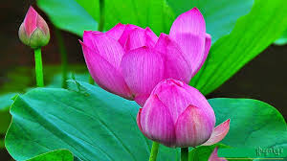
ក.ផ្កាកូលាប
ខ. ផ្កាស្បៃរឿង
គ. ផ្ការំចង់
ឃ. ផ្កាឈូក

បេក្ខជនមិនត្រូវសរសេរលើបន្ទាត់ខ្វែងនេះឡើយ។

៤.ចូរផ្គូផ្គងរូបភាពទៅនឹងពាក្យខាងក្រោមឱ្យបានត្រឹមត្រូវ។ (១ពិន្ទុ)

រូបភាព | ពាក្យ | ចម្លើយ
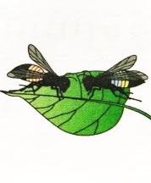  ១. | ក.ឪឡឹក  ខ.ឫស្សី  គ.ឱម៉ាល់  ឃ.ឥសី | ១. គ
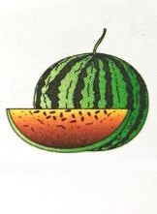  ២. |  | ២.
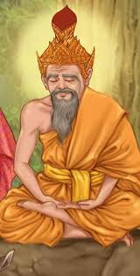  ៣. |  | ៣.

៥.ចូរគូសវង់ពាក្យត្រឹមត្រូវក្នុងតារាង។ (១.៥ពិន្ទុ)

១ | បបរ | របប | បរប
២ | សរសើ | សសើ | សសើរ
៣ | ចកច | ចចក | កចច
៤ | កកេរ | ករកេ | រកកេ

បេក្ខជនមិនត្រូវសរសេរលើបន្ទាត់ខ្វែងនេះឡើយ។

៦.ចូរភ្ជាប់ពាក្យផ្នែក “ក” នឹង “ខ” ឱ្យបានជាពាក្យត្រឹមត្រូវ។ (១.៥ពិន្ទុ)
លេខរៀង | ក | ខ | ចម្លើយ
១ | ឆ្មា | ឆ្លាម | ១. ឆ្មាបា
២ | ត្រី | ឆ្វេង | ២...................
៣ | ជើង | ឆ្អៅ | ៣...................
៤ | ឆ្អិន | បា | ៤....................

៧. ចូររៀបពាក្យខាងក្រោមឱ្យបានជាល្បះត្រូវនឹងរូបភាព។ (១.៥ពិន្ទុ)
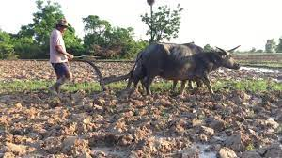
ពីព្រលឹម / ភ្ជួររាស់ / ពូសុក / ភ្ញាក់ / ទៅ​​​​​​​​ / ដី។
​ .......................................................................................

៨.ចូរសរសេរល្បះឱ្យត្រូវនឹងរូបភាពចំនួន១ល្បះ។ (១.៥ពិន្ទុ)


 

